**Conception et création du site d'achat et de réservation des salles de mariage**

**Réalisé Par :**

IBNAMAD Mohamed

**Encadré Par :**

ECHCHADI Youness

**Dédicaces**

Je dédie ce travail à :

Mes chers parents, que nulle dédicace ne peut exprimer mes sincères sentiments, pour leur patience illimitée, leur encouragement contenu, leur aide, en témoignage de mon profond amour et respect pour ses grands sacrifices. Mes chers amis qui sans leur encouragement ce travail n’aura jamais vu le jour. Et à toute ma famille et à tous ceux que j’aime.

IBNAHMAD Mohamed

**Remerciements**

Je veux exprimer par ces quelques lignes de remerciements mes gratitudes envers tous ceux en qui, par leur présence, leur soutien, leur disponibilité et leurs conseils nous avons trouvé courage afin d’accomplir ce projet. Je tiens à remercier ma formateur ECHCHADI Youness

Pour son accompagnement, son soutient ses conseils afin de réussir ce projet. En fin, je ne peux achever ce projet sans exprimer mes gratitudes à tous les formateurs et tout le personnel administratif de Youcode Safi, pour leur dévouement et leur assistance tout au long de cette année.

**Résumé**

Le travail présenté dans le cadre d'une thèse de validation de la première année en développement web et mobile, est de créer un site commercial vise à développer le processus de vente afin de faciliter et d'encourager la communication avec le client.

**TABLE DES MATIERES**

TABLE DES MATIERES 3

Introduction générale 5

CHAPITRE 1 : PRESENTATION DU PROJET 6

1. Introduction 7
2. Présentation du projet 7
   1. L’objectif 7
3. Etude de l’existant 8
4. Problématique et solution 8
5. Partie Administrateur du site……………………………………………………………………………..9
6. Partie client………………………………………………………………………………………………………10

Conclusion 10

CHAPITRE 2 : CONCEPTION DU SITE WEB 11

1. Introduction 12
2. UML pour la modélisation du système 12
3. Les différents diagrammes de l’UML 13
   1. Diagramme de classes 13
   2. Diagramme de séquence 15
   3. Diagramme de cas d’utilisation 16
   4. Diagramme d’activité……………………………………………………………………………………16
4. Conclusion 16

CHAPITRE 3 : REALISATION DU SITE WEB 17

1. Introduction 18
2. L’environnement du développement 18
   1. Environnement Logiciel 18
   2. Technologies utilisés 19
3. Les principales interfaces graphiques 24
   1. Interface client 24
   2. Interface administrateur 30
4. Conclusion 31

Conclusion générale 32

Bibliographie 33

**Introduction générale**

De nos jours, de moins en moins de consommateurs veulent voyager pour faire leur emplette, grâce à l’Internet ces consommateurs peuvent faire tous leurs achats sans quitter leurs domiciles. Ce type d’emplette s’intitule le commerce électronique. Celui-ci est un moyen peu couteux qui relie des ordinateurs pour effectuer des opérations commerciales en épargnant temps et argent.

Le commerce électronique s’avère utile pour les consommateurs mais il est aussi une composante importante dans les activités quotidiennes des commerçants. Il leur permet de contacter leurs clients et fournisseurs, de faire leurs publicités et même d’organiser la facturation et la distribution de leurs produits et service de façon efficace. De plus, il diminue les coûts d’exploitation de l’entreprise.

A première vue, le concept de faire des ventes et des achats en ligne avec une simple touche de la souris semble facile. Toutefois, le processus et les fonctions techniques qui permettent ces transactions peuvent être complexes selon le type et la taille de l’entreprise. Les réseaux, les logiciels et les composantes humaines sont la base de la complexité de commerce électronique.il s’agit d’un dom aine en continuelle expansion.

Le présent rapport, qui expose ce travail, est composé de quatre chapitres structurés comme suit : - Dans le premier chapitre, je vais présenter le cahier des charges, l’objectif de ce projet, l’étude de l’existant, problématique et la solution proposée. - Le deuxième chapitre sera consacré à l’analyse des besoins et à la conception de ce projet. - Dans le troisième chapitre, je vais étudier l’implémentation de l’application, en décrivant l’environnement matériel et logiciel, et je vais donner un aperçu sur les interfaces réalisées

# **CHAPITRE 1 : PRESENTATION DU PROJET :**

* **Introduction :**

Dans ce chapitre, je commence par le commerce électronique. Ensuite, je détermine le cahier des charges et les objectifs à atteindre de ce projet. Ainsi, j’intéresse à l’étude de l’existant et ces critiques et je propose des solutions possibles

* **Présentation du projet :**

Notre entreprise aide des nouveaux mariés à trouver salle des fêtes et des traiteurs convenables à leurs budgets et les nombre des invités.

QUAKKA vous approche de tous les produits de décoration dans sa boutique à des prix raisonnables.

Notre entreprise vous offre aussi l'organisation des anniversaires de A à Z ;

# **Qu’est-ce qu’une boutique en ligne ?**

Grâce à une boutique en ligne, on peut choisir et payer des articles comme dans un magasin réel. Pour acheter un produit de cette boutique virtuelle, il suffit le plus souvent de choisir les produits désirés puis de les mettre dans un panier d'achat. L'acheteur peut, ensuite, remplir un bon et payer sa commande par carte bancaire ou par un autre moyen de paiement. La commande sera livrée en fonction du choix de l'internaute et selon les modalités définies par le responsable de la boutique

* **L’objectif**

L’objectif du projet consiste à développer un site web dynamique d’un magasin Ce site permettra de réaliser les opérations suivantes : Gérer les relations avec les clients, Gérer les commandes, Gérer les produits (ajouter, modifier ou supprimer des produits)

* **Etude de l’existant :**

Pour acheter un produit, le client doit se déplacer directement aux magasins afin de chercher une offre de vente qui satisfait ses besoins. Ses déplacements peuvent être inutiles et

Même peuvent provoquer un gaspillage de temps. D’ailleurs, même le vendeur n’a aucun moyen pour mettre à disposition ses annonces de vente et services, à l’exception des petites affiches.

Ainsi, un moyen fiable et automatisé permettant d’informer un grand nombre de clients des offres de vente et des services nécessaires. Divers autres traitements sont, d’ailleurs, sources de problèmes, adoptant les méthodes traditionnelles de travail :

* **L’enregistrement des clients se fait manuellement sur papier.**
* **Les produits sont classés par catégorie et par sous-catégorie non liées et non hiérarchisées, ce qui rend la recherche plus pénible.**
* **Les documents sont nombreux et mal organisés.**

Vu l'accroissement de la technologie Internet, l'achat en ligne est devenu une nécessité incontournable pour les commerçants.

* **Partie Administrateur du site**

Cette partie permettra le stockage des produits et leur publication sur internet. Ce mécanisme est accompli par l’administrateur du site qui doit s’authentifier avec son adresse email et son mot de passe à partir de la page d’accueil. Après son authentification comme administrateur, il pourra accéder à la page qui lui permettra de gérer les outils d’administration. Le site affichera toutes les tâches qui peuvent être effectuées par l’administrateur qui pourra :

* Gérer les produits et les catégories : ajouter, modifier ou supprimer un produit.
* Gérer les commandes : voir les commandes et mettre à jour l’état de la commande (livrée ou en cours de préparation).
* Déconnexion : cela permet la sécurité de l’interface
* **Partie client**

Cette interface doit être accessible à n’importe quel internaute cherchant des produits et effectuant des commandes

* **Conclusion**

A travers le cahier des charges qu’on a cité ci-dessus, je comprends bien que l’interface web que je vais réaliser est un site web dynamique mais pour l’implémenter j’ai besoin d’une étude conceptuelle de ce site. C’est ce que je vais présenter dans le chapitre suivant.

# CHAPITRE 2 : CONCEPTION DU SITE WEB

* **Introduction**

J’expose, dans ce chapitre, la solution conceptuelle que j’ai proposée et cette conception du système à réaliser qui a pour but de rendre flexible la tâche de la gestion. En d’autres termes, ce chapitre devrait répondre à la question : comment faire ?

La structure de ce chapitre dépend de la nature de ce projet. J’ai conçu la phase de conception d’un système d’information qui nécessite des méthodes permettant de mettre en place un modèle

* **UML pour la modélisation du système**

Pour modéliser les fonctionnalités, que doit offrir ce système, j’ai choisi la méthode UML

Le langage UML (Unified Modeling Language, ou langage de modélisation unifié) a été pensé pour être un langage de modélisation visuelle commun, et riche sémantiquement et syntaxiquement. Il est destiné à l'architecture, la conception et la mise en œuvre de systèmes logiciels complexes par leur structure aussi bien que leur comportement. L'UML a des applications qui vont au-delà du développement logiciel, notamment pour les flux de processus dans l'industrie.

Il ressemble aux plans utilisés dans d'autres domaines et se compose de différents types de diagrammes. Dans l'ensemble, les diagrammes UML décrivent la limite, la structure et le comportement du système et des objets qui s'y trouvent.

L'UML n'est pas un langage de programmation, mais il existe des outils qui peuvent être utilisés pour générer du code en plusieurs langages à partir de diagrammes UML. L'UML a une relation directe avec l'analyse et la conception orientées objet.

Le développement d'un système est axé sur trois modèles de systèmes globaux :

**Fonctionnel :** ce sont des diagrammes de cas d'utilisation, qui décrivent la fonctionnalité du système du point de vue de l'utilisateur.

**Objet :** ce sont des diagrammes de classes qui décrivent la structure d'un système en termes d'objets, attributs, associations et opérations.

**Dynamique :** ce sont des diagrammes d'interaction, diagrammes états-transitions et diagrammes d'activités utilisés pour décrire le comportement interne du système.

* **Les différents diagrammes de l’UML**
* **Diagramme de classes :**

Diagramme UML le plus couramment utilisé et fondement de toute solution orientée objet. Classes d'un système, attributs et opérations, et relations entre chaque classe.

Les classes sont regroupées pour créer des diagrammes de classes lors de la modélisation de systèmes de grande taille.

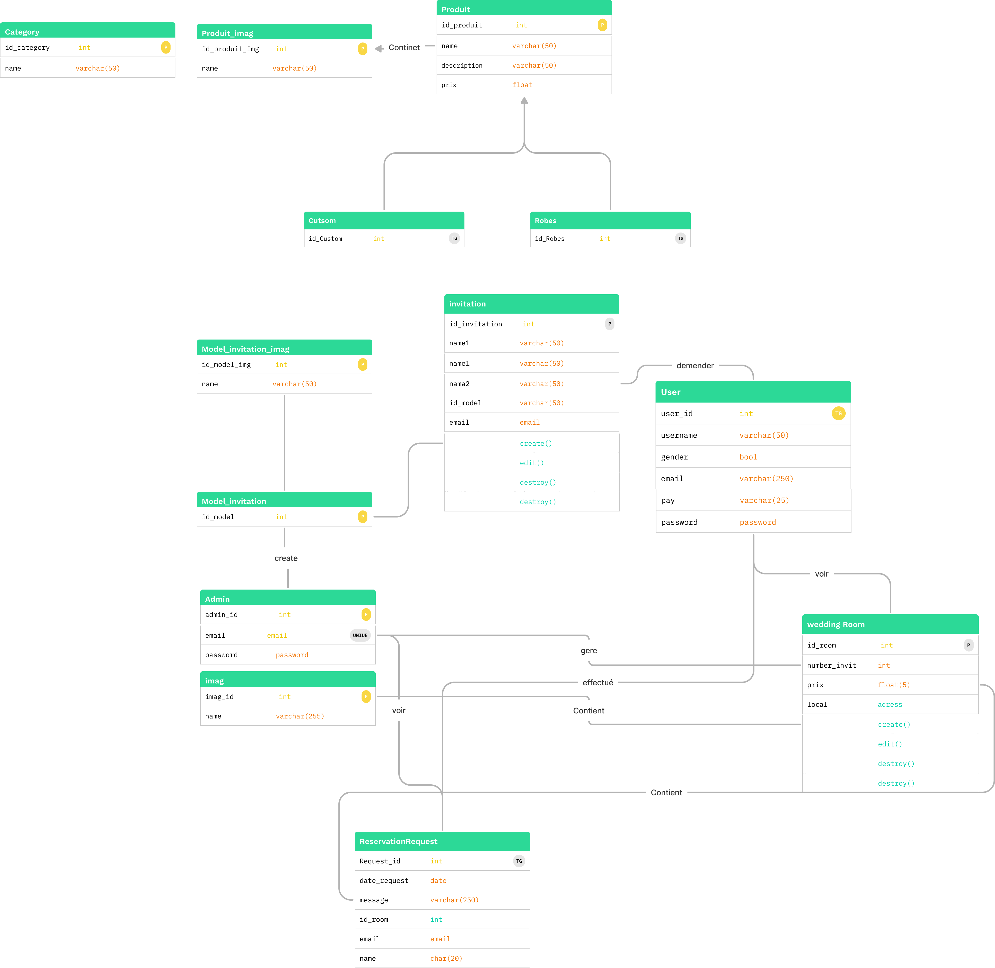

* **Diagramme de séquence**

Montre comment les objets interagissent les uns avec les autres et dans quel ordre. Ils représentent les interactions d'un scénario particulier.

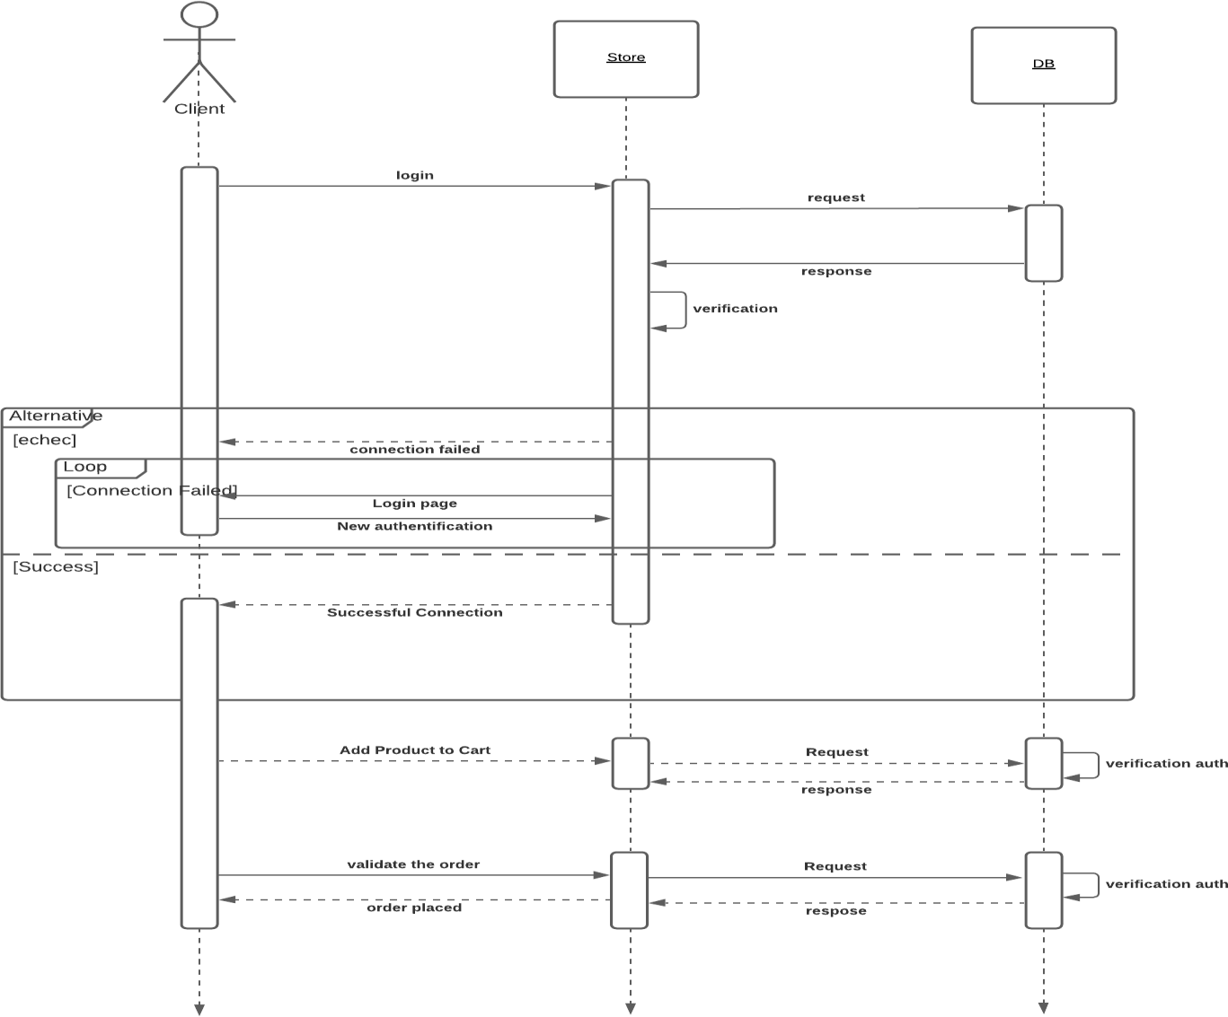

# **Diagramme de cas d’utilisation**

Il représente une fonctionnalité spécifique dans un système et est créé pour illustrer comment différentes fonctionnalités sont interconnectées et montrer leurs contrôleurs (ou acteurs) internes et externes.

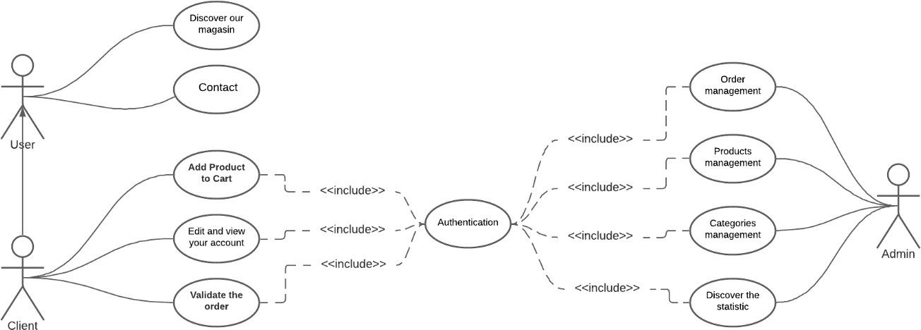

* **Diagramme d’activité**

Dans le langage UML, un diagramme d'activité fournit une vue du comportement d'un système en décrivant la séquence d'actions d'un processus. Les diagrammes d'activité sont similaires aux organigrammes de traitement de l'information, car ils montrent les flux entre les actions dans une activité. Les diagrammes d'activité peuvent, cependant, aussi montrer les flux parallèles simultanés et les flux de remplacement.

# **Conclusion**

La phase conceptuelle est une étape fondamentale pour la réalisation de n’importe quel projet. Elle permet de faciliter le système d’information et réaliser l’implémentation de la base de données et le traitement. Par la suite, je dois chercher les moyens et les outils possibles pour développer l’application, ce que je vais présenter dans le chapitre suivant

# CHAPITRE 3 : REALISATION DU SITE WEB

# **Introduction**

Ce chapitre a pour objectif majeur de présenter le produit final. C’est la phase de réalisation de ce site web dynamique qui utilise des technologies spécifiques. Ce chapitre est composé de deux parties : la première partie présente l’environnement de développement alors que la seconde partie concerne les principales interfaces graphiques

# **L’environnement du développement**

* **Environnement Logiciel**

Lors du développement de cette application, j’ai utilisé, les outils logiciels suivants :

Visual Studio Code :

Visual Studio Code est un éditeur de code extensible par Microsoft pour Windows, Linux et MacOs.

Les fonctionnalités incluent la prise en charge du [débogage](https://fr.wikipedia.org/wiki/D%C3%A9bogage), la [mise en évidence de la](https://fr.wikipedia.org/wiki/Coloration_syntaxique) [syntaxe,](https://fr.wikipedia.org/wiki/Coloration_syntaxique) la complétion intelligente du code, les [snippers](https://fr.wikipedia.org/wiki/Snippet), la [refactorisation](https://fr.wikipedia.org/wiki/Refactorisation) du code et [Git](https://fr.wikipedia.org/wiki/Git) intégré. Les utilisateurs peuvent modifier le [thème,](https://en.wikipedia.org/wiki/Theme_(computing)) les raccourcis clavier, les préférences et installer des [extensions](https://en.wikipedia.org/wiki/Plug-in_(computing)) qui ajoutent des fonctionnalités supplémentaires.

Le [code source](https://fr.wikipedia.org/wiki/Code_source) de Visual Studio Code provient du projet logiciel libre et [open source](https://fr.wikipedia.org/wiki/Open_source) VSCode de Microsoft publié sous la [licence MIT](https://fr.wikipedia.org/wiki/Licence_MIT) permissive , mais les binaires compilés sont des logiciels gratuits pour toute utilisation.

Postman :

Est une application permettant de tester des API, créée en 2012 par Abhinav Asthana, Ankit Sobti et Abhijit Kane à Bangalore pour répondre à une problématique de test d'API partageable

XAMPP

Est un ensemble de logiciels permettant de mettre en place un serveur Web local, un serveur FTP et un serveur de messagerie électronique. Il s'agit d'une distribution de logiciels libres (X (cross) Apache MariaDB Perl PHP) offrant une bonne souplesse d'utilisation, réputée pour son installation simple et rapide. Ainsi, il est à la portée d'un grand nombre de personnes puisqu'il ne requiert pas de connaissances particulières et fonctionne, de plus, sur les systèmes d'exploitation les plus répandus. Il est distribué avec différentes bibliothèques logicielles qui élargissent la palette des services de façon notable : OpenSSL, Expat (parseur XML) PNG, SQLite, zlib… ainsi que différents modules Perl et Tomcat. Nombre de ces extensions étant inutiles aux débutants, une version allégée — version lite — est en conséquence aussi proposée. Officiellement, XAMPP permet de configurer un serveur de test local avant la mise en œuvre d'un site internet, et son usage n'est pas recommandé pour un serveur dit de production.

MySQL :

Est un système de gestion de base de données (SGBD). Selon le type d'application, la licence est libre ou propriétaire. Il fait partie des logiciels de gestion de base de données les plus utilisés au monde, autant par le grand public (applications web principalement) que par des professionnels, en concurrence avec Oracle et Microsoft SQL Server. MySQL est un serveur de bases de données relationnelles SQL développé dans un souci de performances élevées en lecture, ce qui signifie qu'il est davantage orienté vers le service de données déjà en place que vers celui de mises à jour fréquentes et fortement sécurisées. Il est multi-threads et multi-utilisateurs. C'est un logiciel libre développé sous double licence en fonction de l'utilisation qui en est faite : dans un produit libre ou dans un produit propriétaire. Dans ce dernier cas, la licence est payante, sinon c'est la licence publique générale GNU (GPL) qui s'applique. Ce type de licence double est utilisé par d'autres produits comme le framework de développement de logiciels (pour les versions antérieures à la 4.5). Le couple PHP/MySQL est très utilisé par les sites Web et proposé par la majorité des hébergeurs Web. Plus de la moitié des sites Web fonctionnent sous Apache, qui est le plus souvent utilisé conjointement avec PHP et MySQL

Apache :

Est le serveur le plus répandu sur Internet. Il fonctionne principalement sur les systèmes d'exploitation UNIX (Linux, Mac OS X, Solaris, BSD et UNIX) et Windows. La version Windows n'est considérée comme stable que depuis la version 1.2 d'Apache. Apache est utilisé par de nombreux produits, dont WebSphere d'IBM, ainsi que par Oracle Corporation. Il est également supporté d'une façon ou d'une autre par les outils de développement Borland Delphi et Kylix, ainsi que par des CMS comme Drupal. Apache est conçu pour prendre en charge de nombreux modules, lui donnant des fonctionnalités supplémentaires : interprétation du langage Perl, PHP, Python et Ruby, serveur proxy, Common Gateway Interface, Server Side Includes, réécriture d'URL, négociation de contenu, protocoles de communication additionnels, etc. Néanmoins, il est à noter que l'existence de nombreux modules Apache complexifie la configuration du serveur web. En effet, les bonnes pratiques recommandent de ne charger que les modules utiles : de nombreuses failles de sécurité, affectant uniquement les modules d'Apache sont régulièrement découverts.

* **Technologies utilisées**

**HTML5** :

Le HyperText Markup Language, généralement abrégé HTML ou dans sa dernière version HTML5, est le langage de balisage conçu pour représenter les pages web. C’est un langage permettant d’écrire de l’hypertexte, d’où son no

**CSS3 :**

Les feuilles de style en cascade1, généralement appelées CSS de l'anglais Cascading Style Sheets, forment un langage informatique qui décrit la présentation des documents HTML et XML. Les standards définissant CSS sont publiés par le World Wide Web Consortium (W3C). Introduit au milieu des années 1990, CSS devient couramment utilisé dans la conception de sites web et bien pris en charge par les navigateurs web dans les années 2000.

**SASS :**

Sass (Syntactically Awesome Stylesheets) est un langage dynamique de génération de feuilles de style en cascade initialement développé par Hampton Catlin et Nathalie Weizenbaum. Sass est un préprocesseur CSS. C'est un langage de description compilé en CSS. SassScript est un langage de script pouvant être utilisé à l’intérieur du code Sass. Deux syntaxes existent. La syntaxe originale, nommée « syntaxe indentée », est proche de Haml. La nouvelle syntaxe se nomme SCSS. Elle a un formalisme proche de CSS. Sass peut être étoffé avec Compass (pratique pour les préfixes des différents navigateurs).

**Bootstrap :**

Bootstrap est une collection d'outils utiles à la création du design (graphisme, animation et interactions avec la page dans le navigateur, etc.) de sites et d'applications web. C'est un ensemble qui contient des codes HTML et CSS, des formulaires, boutons, outils de navigation et autres éléments interactifs, ainsi que des extensions JavaScript en option. C'est l'un des projets les plus populaires sur la plate-forme de gestion de développement GitHub

**Tailwindcss :**

Tailwind CSS est essentiellement un framework CSS utilitaire pour créer rapidement des interfaces utilisateur personnalisées. Il s'agit d'un cadre CSS de bas niveau hautement personnalisable qui vous donne tous les éléments de base dont vous avez besoin pour créer desconceptions sur mesure sansaucun style opiniâtre ennuyeux que vous devez vous battre pour remplacer.

**Javascript :**

JavaScript est un langage de programmation de scripts principalement employé dans les pages web interactives et à ce titre est une partie essentielle des applications web. Avec les technologies HTML et CSS, JavaScript est parfois considéré comme l'une des technologies cœur du World Wide Web. Une grande majorité des sites web l'utilisent, et la majorité des navigateurs web disposent d'un moteur cas JavaScript dédié pour l'interpréter, indépendamment des considérations de sécurité qui peuvent se poser l’échéant.

**Vuejs :**

Vue.js, est un framework JavaScript open-source utilisé pour construire des interfaces utilisateur et des applications web monopages. Vue a été créé par Evan You et est maintenu par lui et le reste des membres actifs de l'équipe principale travaillant sur le projet et son écosystème

**Vuex :**

Vuex est un modèle de gestion d'état + une bibliothèque pour les applications Vue.js. Il sert de magasin centralisé pour tous les composants d'une application, avec des règles garantissant que l'état ne peut être muté que de manière prévisible.

**SweetAlert :**

Est une méthode pour personnaliser les alertes dans vos applications, sites Web et jeux. Il permet à l'utilisateur de le modifier avec un bouton JavaScript standard. Vous pouvez y ajouter un nouveau bouton, modifier la couleur d'arrière-plan du bouton, modifier le texte du bouton et ajouter des alertes supplémentaires qui dépendent du clic de l'utilisateur. Vous pouvez également y mettre les icônes avec votre message d'alerte.

SweetAlert remplace la fonction "window.alert()" de JavaScript qui affiche de merveilleuses fenêtres contextuelles modales. Il s'agit d'une bibliothèque autonome sans dépendances et composée d'un fichier JavaScript et d'un fichier CSS.

**API :**

Une interface de programmation d’applications ou interface de programmation applicative est un ensemble normalisé de classes, de méthodes, de fonctions et de constantes qui sert de façade par laquelle un logiciel offre des services à d'autres logiciels

**POO :**

La programmation orientée objet (POO), ou programmation par objet, est un paradigme de programmation informatique. Elle consiste en la définition et l'interaction de briques logicielles appelées objets ; un objet représente un concept, une idée ou toute entité du monde physique, comme une voiture, une personne ou encore une page d'un livre. Il possède une structure interne et un comportement, et il sait interagir avec ses pairs. Il s'agit donc de représenter ces objets et leurs relations ; l'interaction entre les objets via leurs relations permet de concevoir et réaliser les fonctionnalités attendues, de mieux résoudre le ou les problèmes. Dès lors, l'étape de modélisation revêt une importance majeure et nécessaire pour la POO. C'est elle qui permet de transcrire les éléments du réel sous forme virtuelle.

**MVC :**

Modèle-vue-contrôleur ou MVC est un motif d'architecture logicielle destiné aux interfaces graphiques lancé en 1978 et très populaire pour les applications web. Le motif est composé de trois types de modules ayant trois responsabilités différentes : les modèles, les vues Page | 24 et les contrôleurs.

- Un modèle (Model) contient les données à afficher.

- Une vue (View) contient la présentation de l'interface graphique.

- Un contrôleur (Controller) contient la logique concernant les actions effectuées par l'utilisateur

* **Les principales interfaces graphiques**

Cette partie permet de mettre dans les conditions réelles d’utilisation de l’application. Cette partie va contenir les principales interfaces du site.

* **Interface administrateur**

**Tasks :** Cette page permet à l'administrateur de créé un

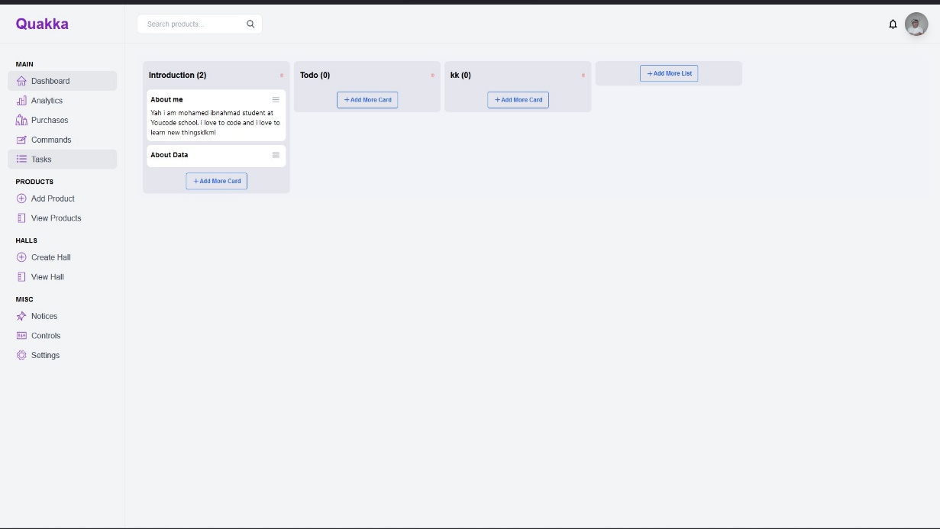

**Compte** : Cette page permet à l'administrateur de voir le profile, et il a le droit de gérer les actions (modifier et déconnexion) 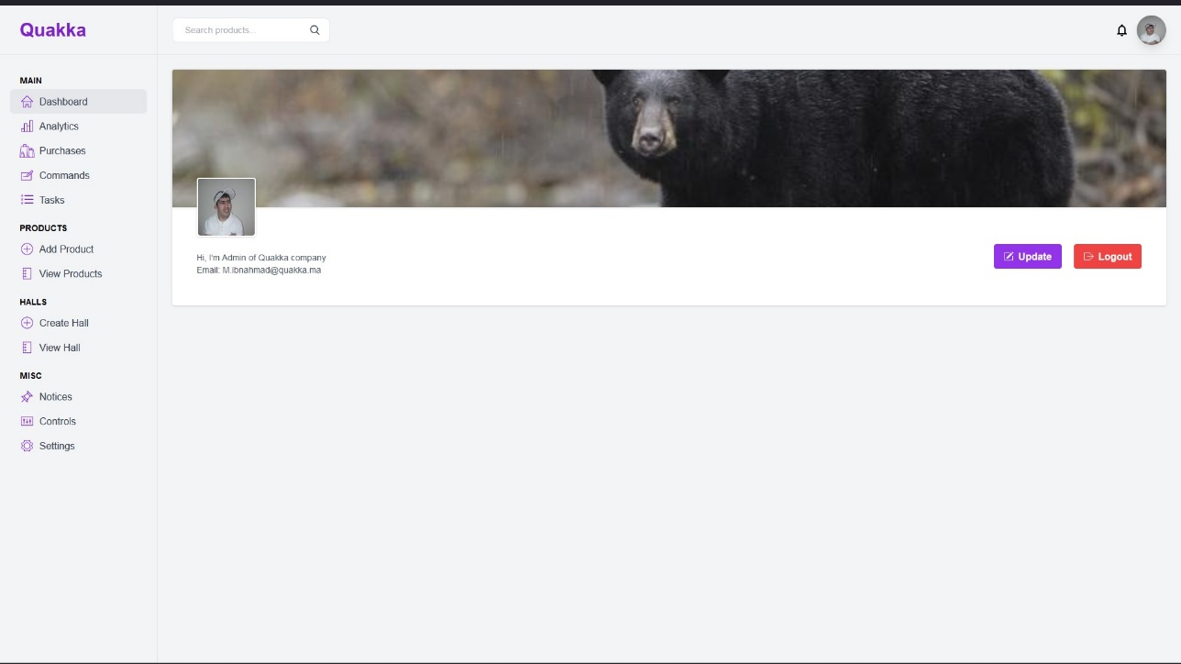

**Produits** : Cette page permet à l'administrateur de voir les produits, et il a le droit de gérer les actions (modifier, voir et supprimer des produits)

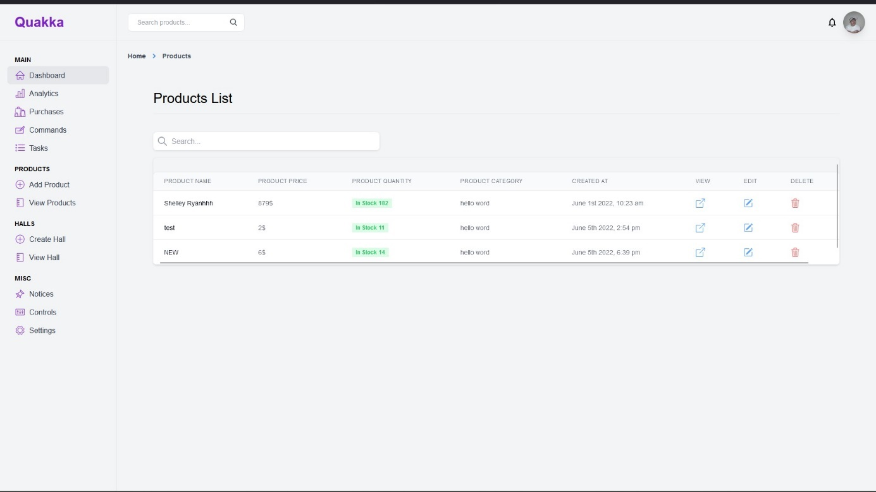

**Ajouter Produit (Salle)** : Cette page permet à l'administrateur d’ajouter produit (salle) ainsi les images

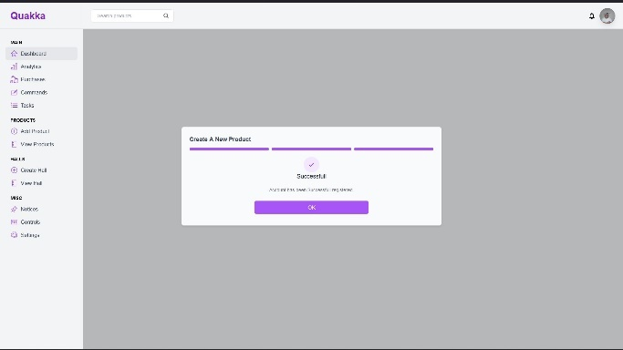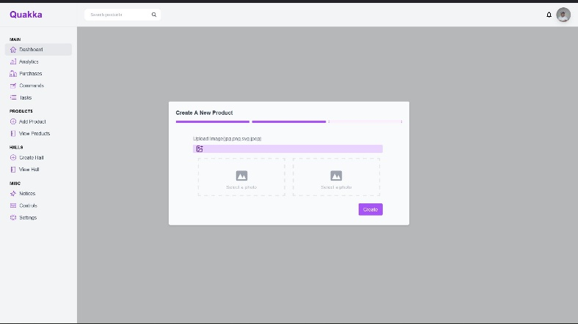

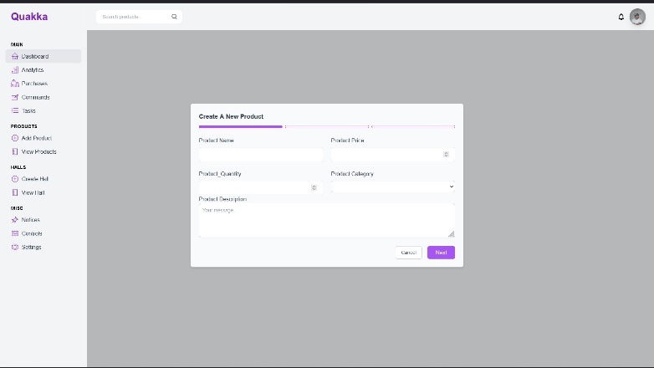

**Salles** : Cette page permet à l'administrateur de voir les salles, et il a le droit de gérer les actions (modifier, voir et supprimer des salles)

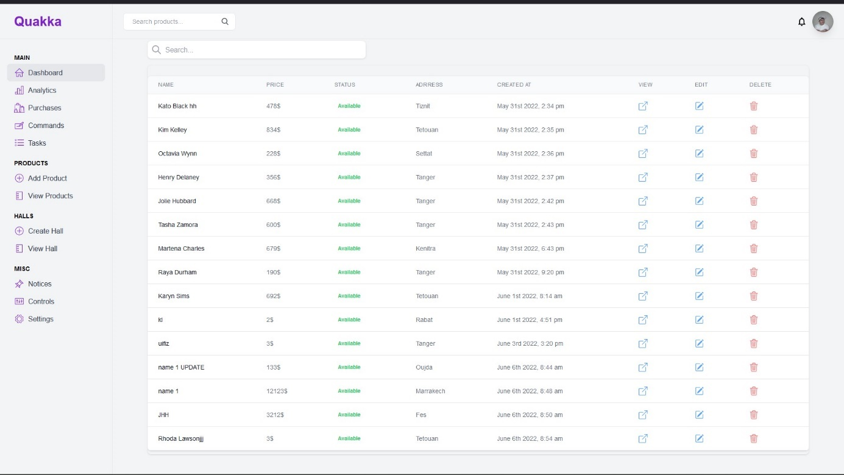

* **Interface client**

Dans les paragraphes qui suivent, je vais exposer différentes situations que peut rencontrerle client.

**Accueil** : La première interface affichée en accédant au site

**Conclusion :**

La partie de réalisation détermine une idée plus claire sur les taches qui sont réalisé dans ce site web par la présentation des interfaces graphiques. Enfin avec ce chapitre je termine la phase de développement de ce site

Conclusion générale

Ce projet de fin d’année consiste à concevoir un site web dynamique qui permet de réaliser le commerce électronique.

C’est une application presque finalisée et accompagnée de tous les documentations techniques et conceptuelles nécessaires à sa bonne évolution.

Pour concevoir ce travail j’ai présenté premièrement le cadre de ce projet, puis j’ai analysé l’étude de l’existant.

En second, j’ai montré la phase de conception.

Finalement, j’ai traité toutes les phases nécessaires à la réalisation de cette application, et dans cette phase j’ai appris à mieux manipuler les langages PHP, HTML , CSS , VUEJS, API, POO , MVC et JavaScript, j’ai approfondi mes connaissances sur le langage SQL avec le MySQL.

Des améliorations pourraient aussi être apportées à ce site par exemple dans le cas d’une réelle utilisation commerciale du site, ajouter des méthodes de paiements et proposer une connexion sécurisée lors du paiement de la commande ou de la consultation du compte client grâce notamment au protocole HTTPS.

Enfin, la réalisation de ce projet de travail sur une durée limitée est un bon entraînement pour ce futur métier

Bibliographie

<https://vuex.vuejs.org/>

<https://www.w3schools.com/>

<https://vuejs.org/>

<https://undraw.co/>